SOFT VET
SISTEMA DE GESTION PARA VETERINARIAS

Manual Técnico

Desarrolladores:
Ángel Pastrana
Joaquín Diaz
Mariano Celiz
David Valdez Gramajo
Información para mantenimiento y evolución del sistema
Este sistema está diseñado para permitir una fácil actualización y ampliación de funcionalidades.
El documento describe la estructura tecnológica utilizada, los componentes principales, los puntos de integración y los procedimientos necesarios para mantener el proyecto operativo y actualizado.
Incluye lineamientos para:
- Modificación y ampliación de módulos.
- Corrección de errores.
- Ajustes de seguridad.
- Optimización de rendimiento.
- Actualización de dependencias.

Arquitectura, configuración y procedimientos de actualización

Arquitectura general
Frontend: desarrollado en React, empleando componentes funcionales, Hooks, React Router para navegación y Axios para comunicación con la API.
Backend: desarrollado con Node.js y express.js Gestiona autenticación, validaciones y la lógica de negocio.
API REST: comunicación entre frontend y backend mediante peticiones HTTP con respuestas en formato JSON.
Base de Datos: MYSQL utilizada para almacenar todos los registros del sistema.
Estructura Cliente–Servidor: separación completa entre interfaz y servicios.
Configuracion del entorno de desarrollo
- Clonar repositoio
- Instalar dependencias del fronten en /frontend:
  - npm install
- Configurar archivo .env con
  - Variables de entornos necesarias
- Iniciar el proyecto en modo desarrollo
  - npm run dev
- Ejecutar backend en modo desarrollo
  - Node –watch index.js
Procedimientos de actualización
- Actualizar repositorio local con los cambios recientes.
- Crear rama para el desarrollo de nuevas funciones o correcciones.
- Realizar modificaciones necesarias en frontend, backend o base de datos.
- Ejecutar pruebas locales y validar funcionamiento.
- Generar el build(en caso de ser necesario) del frontend:
  - Npm run build
- Subir el build al servidor o servicio de hosting.
- Actualizar el backend y aplicar migraciones de base de datos si corresponden.
- Verificar funcionamiento general del sistema después de la actualización.

Secciones minimas
Requisitos del sistema:
Node.js: versión recomendada (18.x o superior)
React: versión estable incluida en el proyecto.
Dependencias principales:
Frontend:
"axios": "^1.12.2",
"bootstrap": "^5.3.8",
"bootstrap-icons": "^1.13.1",
"lucide-react": "^0.552.0",
"react": "^19.1.1",
"react-bootstrap": "^2.10.10",
"react-bootstrap-icons": "^1.11.6",
"react-dom": "^19.1.1",
"react-icons": "^5.5.0",
"react-router-dom": "^7.9.4",
"sweetalert2": "^11.26.3",
"zustand": "^5.0.8"

Backend:
"bcrypt": "^6.0.0",
"cookie-parser": "^1.4.7",
"cors": "^2.8.5",
"dotenv": "^17.2.3",
"express": "^5.1.0",
"jsonwebtoken": "^9.0.2",
"morgan": "^1.10.1",
"mysql2": "^3.15.1"

Diseño del sistema:
Estructura principal del Frontend:
/src
/assets
/components
/endpoints
/hooks
/pages
/routers
/validations
/zustand
/src
Directorio raíz donde se encuentra todo el código fuente del frontend.
/assets
Contiene imágenes, íconos, estilos y otros recursos estáticos utilizados en la interfaz del sistema.
/components
Incluye los componentes reutilizables de interfaz, como formularios, tablas, botones, modales y elementos visuales que se utilizan en distintas partes del sistema.
/endpoints
Carpeta donde se centralizan todas las URLs o funciones relacionadas a los endpoints de la API, permitiendo una gestión organizada de las rutas de comunicación con el backend.
/hooks
Contiene hooks personalizados utilizados para encapsular lógica reutilizable (manejo de formularios, consultas, validaciones, etc.).
/pages
Agrupa las pantallas principales del sistema, como Empleados, Mascotas, Clientes, Turnos, Ventas, Dashboard, entre otras.
/routers
Define la configuración de navegación del sistema, gestionando las rutas que conectan cada página y controlando el acceso según permisos.
/validations
Incluye funciones, esquemas o utilidades para validar los datos ingresados en formularios o procesos específicos del sistema.
/zustand
Carpeta destinada al manejo del estado global del sistema utilizando Zustand, donde se crean y administran los stores que controlan datos compartidos entre componentes (auth, usuario, configuraciones, etc.).

Estructura principal del backend:
/config
/controllers
/middlewares
/routers
/service
/validations
/config
Contiene los archivos de configuración del sistema, como conexión a la base de datos, variables de entorno, configuración de seguridad y parámetros generales utilizados por el servidor.
/controllers
Incluye los controladores responsables de gestionar la lógica de cada módulo del sistema. Aquí se procesan las solicitudes recibidas desde los routers, se coordinan llamadas a servicios y se generan las respuestas para la API.
/middlewares
Agrupa funciones que se ejecutan antes o durante el manejo de una petición, como validaciones de autenticación, permisos, manejo de errores, logs, protección de rutas o filtrado de datos.
/routers
Define las rutas de la API, asociando cada endpoint con su respectivo controlador y middleware. Es la capa que organiza las URL del sistema y su comportamiento.
/service
Contiene la lógica de negocio y operaciones principales del sistema, como consultas a la base de datos, procesamiento de información o interacción con otros servicios. Los controladores se apoyan en esta capa para mantener el código limpio y organizado.
/validations
Incluye funciones o esquemas de validación utilizados para verificar datos entrantes (por ejemplo, en formularios o peticiones), garantizando que cumplan con el formato y los requisitos antes de ser procesados por el sistema.

Estructura de base de datos
Diagrama entidad relacion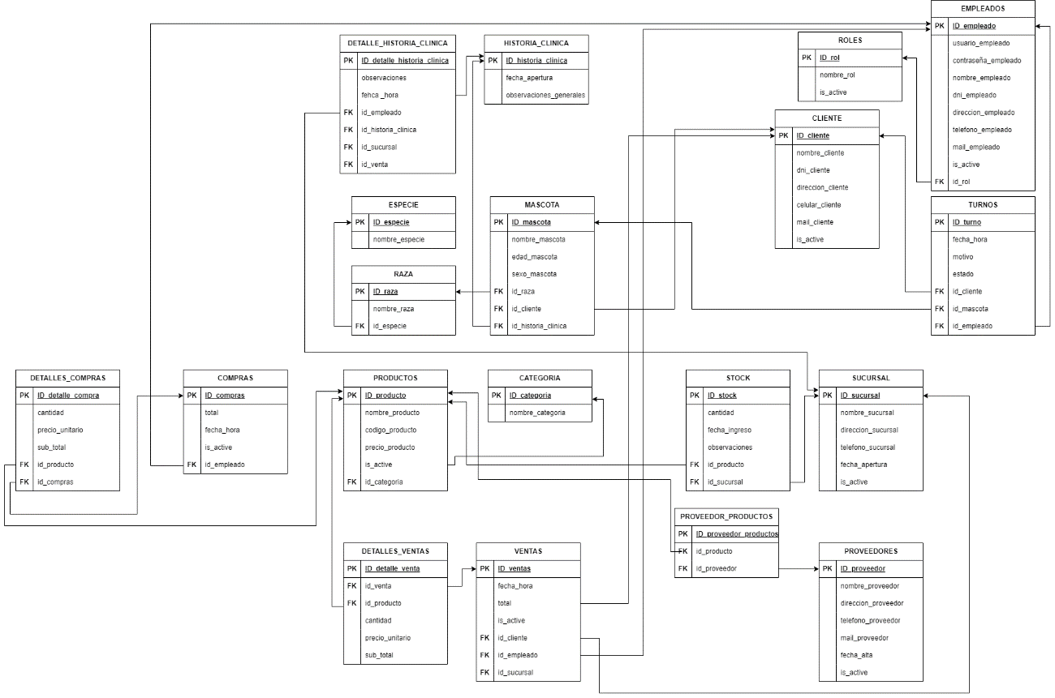

Api:
La comunicación con el backend se realiza mediante endpoints REST.
Empleados
GET | /empelados | Obtiene todos lo empleados
POST | /empleados/crear | Crea un nuevo empleado
PUT | /empleados/editar/:id | Edita un empleado
POST | /empleados/autenticar | Autentifica un empleado
POST | /empleado/info | Obtiene información de empleado
GET | /empleados/ver | Obtiene todos los empleados
GET | /empleados/ver/:id | Obtiene un empleado por id
GET | /empleados/logout | Cierra sesión de un empleado

